Қазақстан Республикасы Ғылым және жоғары білім министрлігі
«Л.Н. Гумилев атындағы Еуразия ұлттық университеті» КеАҚ

«Ақпараттық технологиялар» факультеті
«Ақпараттық жүйелер» кафедрасы

6В06103 – Ақпараттық жүйелер мамандығы III курста оқытылатын
шифр, мамандық
«ИНТЕЛЛЕКТУАЛДЫ ЖҮЙЕЛЕДРІҢ МАТЕМАТИКАЛЫҚ НЕГІЗДЕРІ» ПӘНІ БОЙЫНША
КУРСТЫҚ ЖҰМЫС
тақырыбы:
Pogodabot белгілі бір қала ауа-райын көрсетуге арналған телеграм бот

Жұмысты орындаған |  | Курстық жұмыстың жетекшісі
АЖ – 37 тобының студенті |  | Жукабаева Т. К.
топ атауы |  | тегі, аты, әкесінің аты
 |  | PhD, профессор м.а.
Смагулова М. С.
тегі, аты, әкесінің аты |  | қолы
 |  | Комиссия мүшелері
 |  | тегі, аты, әкесінің аты, қолы
 |  | тегі, аты, әкесінің аты, қолы
 |  | бағасы
 |  | « » 2023 ж.

Астана 2023ж.
Мазмұны

 | Кіріспе | 3
1. | ҚОЛДАНБАНЫ ҚҰРАСТЫРУҒА ДЕЙІНГІ ҚАДАМДАР | 4
1.1. | Техникалық тапсырма, Jira | 4
1.2. | UML, Flow chart диаграммалары | 7
1.3. | Mockup болашақ бағдарламаның интерфейсі | 16
1.4. | Бағдарламаның анализі | 18
2. | ТЕЛЕГРАМ БОТ | 21
2.1. | Жасалу барысы | 21
2.2. | Қысқаша код түсіндірмелері | 23
3. | SKY INSIGHT – WEB-ҚОСЫМША | 25
3.1. | WEB - қосымшаны әзірлеу | 25
 | Қорытынды | 27
 | Пайдаланылған әдебиеттер тізімі | 28

КІРІСПЕ

Заманауи технологиялар мен цифрлық платформалар күнделікті өмірді жеңілдететін инновациялық қосымшаларды құрудың бірегей мүмкіндіктерін ұсынады. Осы тұрғыда, телеграмм-боттар әр түрлі қызметтер мен ақпараттарды ұсыну үшін барған сайын сұранысқа ие құралға айналуда. Бұл курстық жұмыста ауа-райының өзекті болжамын ұсынуға бағытталған телеграмм-бот әзірлеу қарастырылады.
Жұмыстың мақсаты мен өзектілігі:
Бұл курстық жұмыстың мақсаты - пайдаланушыларға ауа-райының дәл және уақытылы болжамын ұсына алатын функционалды және тиімді телеграмм - бот құру. Ақпаратқа жылдам қол жеткізу шешуші рөл атқаратын қазіргі өмірмаағы жағдайында боттар пайдаланушылардың ауа-райы туралы тез және нақты ақпаратқа деген қажеттіліктерін қанағаттандырудың тамаша құралына айналады.
Тапсырмалар және күтілетін нәтижелер:
- Ауа-райы деректерін OpenWeather API - ден алу;
- Бот архитектурасын әзірлеу;
- Кодты жазу және OpenWeather API интеграциясы;
- Бот кодын тестілеу және күйін келтіру;
- Ботты дамыту және жақсарту;
- Нәтижелерді талдау.
Жұмыстың сәтті аяқталуы пайдаланушыларға ауа-райы туралы өзекті ақпаратқа жылдам және ыңғайлы қол жеткізуге мүмкіндік беретін инновациялық және функционалды телеграмм-бот құруға әкеледі.

- ҚОЛДАНБАНЫ ҚҰРАСТЫРУҒА ДЕЙІНГІ ҚАДАМДАР

Қолданбаны құрастыруға дейін бірнеше қадамдар бар:
- Техникалық тапсырма;
- Jira платформасында күнтізбелік кесте жасау;
- Толық жұмыс барысының UML диаграммасын сызу;
- Қолданба мен пайдаланушы арасындағы Flow Chart байланыс алгоритмі;
- Mockup болашақ қолданбаның интерфейсі;
- Қолданбаға анализ.
Осы қадамдарға толықтай түсіндірме жазамын.

  - Техникалық тапсырма, Jira
1-ші қадам тезникалық тапсырма құру
Техникалық тапсырма (ТК) — бұл өнімді, жобаны немесе қызметті құруға, өзгертуге, қызмет көрсетуге қойылатын талаптар мен сипаттамаларды тұжырымдайтын құжат. Техникалық тапсырма жобаны жоспарлау мен басқарудың негізі болып табылады және Тапсырыс беруші мен орындаушы арасындағы талаптарды түсінуді қамтамасыз етеді.
Техникалық тапсырманың негізгі элементтері мыналарды қамтуы мүмкін:
- Кіріспе;
- Жалпы талаптар;
- Функционалдық талаптар;
- Өнімділікке қойылатын талаптар;
- Сәулет және дизайн;
- Тестілеу;
- Жұмыс уақыты мен кезеңдері;
- Ресурстар және бюджет;
- Тәуекелдер және оларды басқару шаралары;
- Құжаттама және оқыту.
Техникалық тапсырма жобаның барлық қатысушыларын бағыттайтын және жұмыстың барысын бағалау, жоспарлау, орындау және бақылау үшін негіз болатын маңызды құжат болып табылады.
Менің тақырыбым бойынша техникалық тапсырмаға келетін болсам:
"Телеграм-бот ауа райы болжамы" курстық жұмысына арналған техникалық тапсырма
1. Кіріспе:
- Мақсатты анықтау: пайдаланушыға ауа-райының нақты болжамын ұсыну үшін жеделхат-бот әзірлеу.
- Негіздеме: күнделікті өмірде пайдаланушылар үшін өзекті болып табылатын жеделхат-бот арқылы ауа-райы туралы ақпаратты алудың ыңғайлылығы мен жеделдігі.
2. Жалпы талаптар:
- Python бағдарламалау тілін қолдану.
- Ауа-райы деректерін алу үшін ашық API интеграциясы (мысалы, OpenWeatherMap).
- API кілттерін қауіпсіз сақтау.
- Болжамды берілген жиілікпен жаңарту мүмкіндігі (мысалы, әр сағат сайын).
3. Функционалдық талаптар:
- Пайдаланушыны қарсы алу және бот мүмкіндіктері туралы ақпарат беру үшін /бастау пәрмені.
- Команда / weather [қала] белгілі бір қаладағы ауа-райы болжамын сұрау үшін.
- Пайдаланушыға температура, ауа райы жағдайлары және ықтимал жауын-шашын туралы ақпаратпен мәтіндік хабарлама жіберу.
- Дұрыс емес сұрауларды өңдеу және тиісті қате туралы хабарламалар беру.
4. Өнімділікке қойылатын талаптар:
- Боттың пайдаланушының сұрауларына жауап беру уақыты 2 секундтан аспауы керек.
- Минутына кемінде 100 сұранысты өңдеу.
5. Сәулет және дизайн:
- Функционалдылықты қолдау және кеңейту үшін модульдік код құрылымы.
-Telegram API интерфейсі үшін python-Telegram-Bot кітапханасын пайдалану.
- Ауа-райын болжау API-мен ыңғайлы өзара әрекеттесуді қамтамасыз ету.
6. Тестілеу:
- Боттың әртүрлі сұрауларға жауаптарының дұрыстығын тексеру үшін тестілеу сценарийлерін әзірлеу.
- Әртүрлі пайдалану сценарийлерінде тестілеуді өткізу.
7. Жұмыс уақыты мен кезеңдері:
- 09.09.2023-15.09.2023: ауа-райын болжау үшін API зерттеу және таңдау.
- 16.09.2023-30.09.2023: бот архитектурасын жобалау.
- 01.10.2023-15.10.2023: код жазу және API интеграциясы.
- 16.10.2023-31.10.2023: тестілеу және жөндеу.
- 01.11.2023-15.11.2023: ботты дамыту және жақсарту.
- 16.11.2023-23.11.2023: құжаттама және соңғы параметрлер.
8. Ресурстар және бюджет:
- Ауа-райын болжау үшін ақысыз API жоспарын пайдалану (егер бар болса).
- Қосымша ресурстарға арналған Бюджет қарастырылмаған.
9. Құжаттама және оқыту:
- Соңғы пайдаланушылар үшін ботты пайдалану құжаттамасын жасау.
- Оны қолдауды жеңілдету үшін кодта түсініктеме беру.
Бұл техникалық тапсырма ауа-райын болжайтын телеграм-ботын құру үшін негізгі талаптар мен жұмыс кезеңдерін анықтайды.
2-ші қадам Jira платформасында күнтізбелік кесте жасау
Jira-Atlassian әзірлеген қуатты жобаларды басқару және тапсырмаларды бақылау құралы. Jira бағдарламалық жасақтаманы әзірлеу, тапсырмаларды басқару, тестілеу, тұтынушыларға қолдау көрсету және басқа да көптеген салаларды қоса алғанда, әртүрлі жобаларды жоспарлау, қадағалау және басқарудың кең мүмкіндіктерін ұсынады.
Jira-ның негізінде жобалар және әртүрлі жұмыс элементтері түрінде ұйымдастырылуы мүмкін тапсырмалар мен пайдаланушы оқиғалары тұжырымдамасы жатыр. Jira негізгі мүмкіндіктеріне мыналар жатады:
1. Тапсырмаларды қадағалау: Jira сізге тапсырмалар жасауға, жауаптыларды тағайындауға, орындалу мерзімін анықтауға және жұмыстың барысын бақылауға мүмкіндік береді.
2. Жобаны жоспарлау: Jira көмегімен тапсырмалар иерархиясын құруға, тәуелділіктерді анықтауға, аяқталу уақытын болжауға және ресурстарды басқаруға болады.
3. Бірлескен жұмыс: Jira түсініктемелер, талқылаулар, файлдарды тіркеу және басқа ақпарат алмасу құралдары арқылы топтық жұмысты қамтамасыз етеді.
4. Есеп беру және талдау: Jira прогресті бақылау, өнімділікті бағалау және деректерді талдау үшін әртүрлі есептер мен бақылау тақталарын ұсынады.
5. Custom setup: Jira жұмыс процесі мен өрістерді белгілі бір жобаның талаптарына сәйкес бейімдеуге мүмкіндік береді.
6. Басқа құралдармен Интеграция: Jira Bitbucket, Confluence және басқалары сияқты басқа танымал даму құралдарымен оңай біріктіріледі.
Jira салалардың кең ауқымында қолданылады және командалық жұмысты басқаруға, жобалардың барысын бақылауға және жұмыс үрдістерінде үйлесімділікті қамтамасыз етуге арналған икемді құралдарды ұсынады.
"Телеграм-бот ауа райы болжамы" курстық жұмысына арналған Jira платформасында күнтізбелік кесте жасау.
Jira платформасы өте көптеген функцияларға ие және үлкен копанияларды кеңінен қолданылады. Менің жағдайымда Jira ортасын толықтай білмегендіктен мен ол платформаны тек күнтізбелік кесте жасау үшін ғана пайдаландым. Ол үшін мен atlassian.net сайтына тіркелдім.
Келесі, «Создать проект» батырмасы арқылы өзімнің проектімді қостым, менің проектімнің атауын «Tele-bot weather» деп қойдым. 1.1.1 - суретте көрсетілген.

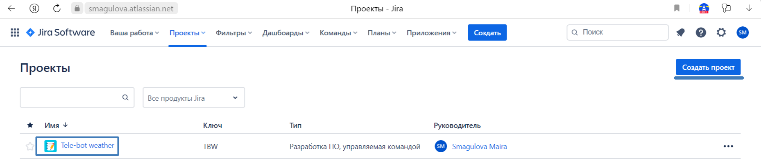
Сурет – 1.1.1 «Jira, Проект атауы»

Одан кейін, «Хронология» тақтасын ашып өзімнің техникалық тапсырмаммен байланыстырып күнтізбелік кестемді жасадым. (1.2 - сурет)

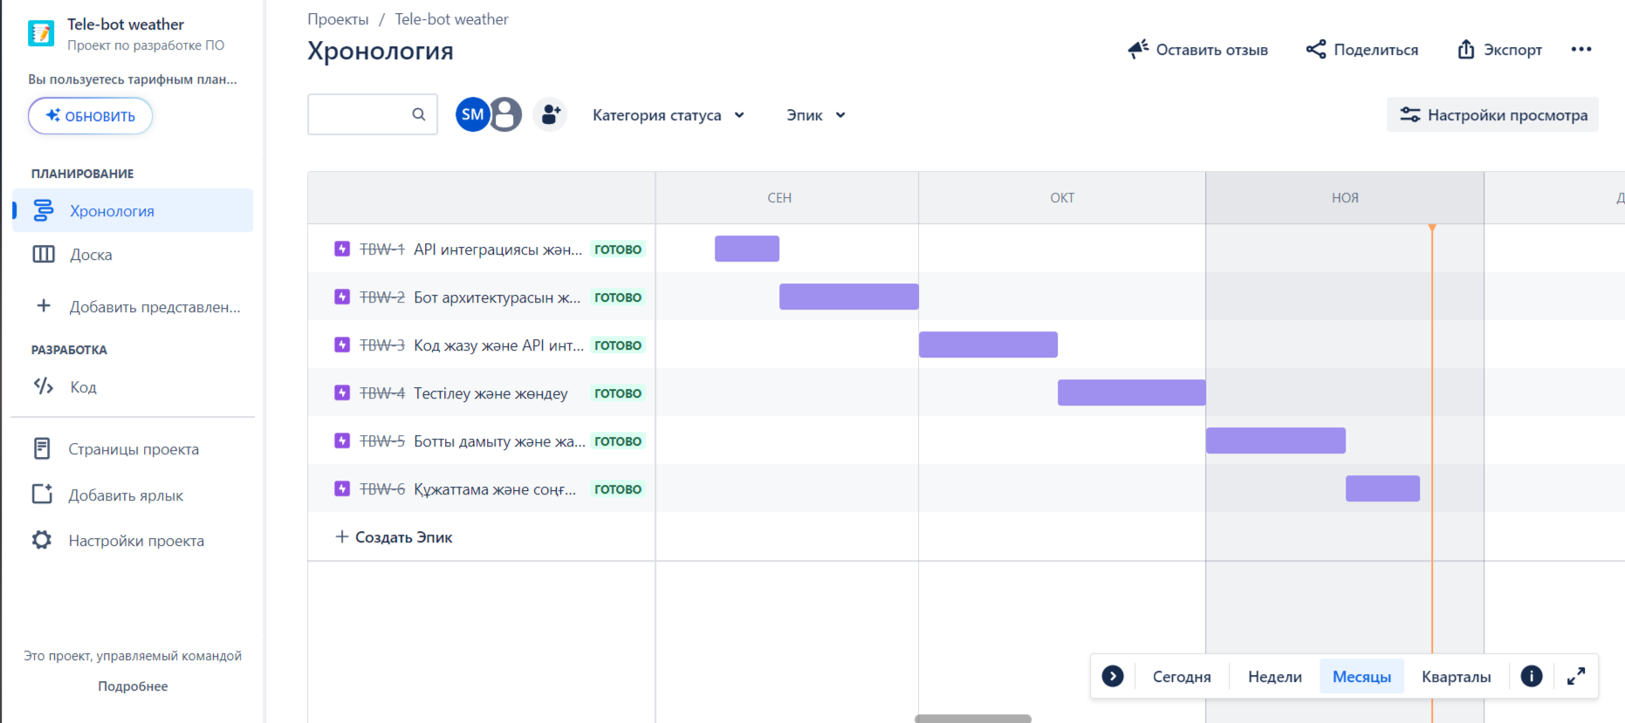
Сурет - 1.1.2 «Jira, Хронология тақтасы»

Менің Jira платформама сілтеме: Jira_Smagulova

  - UML, Flow chart диаграммалары
- Толық жұмыс барысының UML диаграммасын сызу
UML диаграммалары (Unified Modeling Language) жүйенің құрылымы мен әрекетін визуализациялау, жобалау және құжаттау үшін қолданылады. Олар бағдарламалық жасақтама мен бизнес-процестердің әртүрлі аспектілерін ұсынудың стандартталған әдісін ұсынады. UML диаграммаларын қолданудың бірнеше негізгі мақсаттары:
1. Визуализация:
- Жүйенің компоненттері арасындағы күрделі құрылымдар мен өзара әрекеттесулерді ұсынуға көмектеседі.
- Топ мүшелері мен мүдделі тараптар арасындағы байланысты жеңілдетеді.
2. Жобалау:
- Жүйенің архитектурасын оны іске асырғанға дейін жобалауға мүмкіндік беріңіз.
- Ықтимал проблемаларды анықтауға және жүйенің құрылымын жақсартуға көмектеседі.
3. Құжаттама:
- Жобаның құрылымы мен мінез-құлқын түсіндіретін құжаттама ретінде қызмет етіңіз.
- Жүйені қолдау мен қолдауды жеңілдетіңіз.
4. Талдау және тестілеу:
- Компоненттерді пайдалану мен өзара әрекеттесудің әртүрлі сценарийлерін талдауға мүмкіндік береді.
- Тест жағдайларын жасау және жүйенің талаптарға сәйкестігін тексеру үшін қолданылады.
5. Шешім қабылдауды қолдау:
- Жобаны әзірлеу мен қолдаудың әртүрлі кезеңдерінде шешім қабылдау құралын ұсынады.
Осылайша, UML диаграммалары жоба туралы ақпаратты ұсынудың біртұтас және түсінікті әдісін ұсынады, бұл жобаға қатысушылар арасындағы тиімді дамуға, топтық қарым-қатынасқа және өзара түсіністікке ықпал етеді.
Мен 2 түрлі UML диаграмма жасадым. 1 - шісінде толық жұмыс барысы көрсетілсе (1.2.3. – сурет), 2 - ші Class диаграммасы қандай деректерді сақтайтындығы жайлы жазылған.
1 – ші диаграммаға қысқаша түсіндірме:
- Бірінші біз Python бағдарламалау ортасын ашамыз, менде «VS code» ортасы.
Python - бұл жалпы мақсаттағы жоғары деңгейлі интерпретацияланған бағдарламалау тілі. Оны 1980 жылдардың соңында Гвидо ван Россум құрды және өз атауын британдық танымал "Монти питонның ұшатын циркі" (Monty Python's Flying Circus) комедиялық телешоуының құрметіне алды.
Python-дың бірнеше негізгі ерекшеліктері:
- Қарапайым және оқылатын синтаксис: Python кодтың оқылуына баса назар аудара отырып жасалды, бұл оны жаңадан бастаушыларға қол жетімді және түсінікті және тәжірибелі әзірлеушілерге ыңғайлы етеді.
- Интерпретация: Python-бұл интерпретацияланатын тіл, яғни кодты машиналық кодқа құрастырудың орнына интерпретатор жасайды.
- Динамикалық теру: Python-дағы айнымалылар бағдарламаны орындау барысында олардың деректер түрін автоматты түрде өзгерте алады.
- Кең кітапхана: Python әртүрлі тапсырмаларға арналған көптеген модульдер мен пакеттерді қамтитын кең стандартты кітапханамен бірге келеді.
- Көптеген қолданбалар: Python веб-әзірлеу, ғылыми зерттеулер, жасанды интеллект, деректерді талдау, Автоматтандыру және т.б. сияқты көптеген салаларда қолданылады.
- Қауымдастық: Python-да тілдің жылдам дамуына және үшінші тарап кітапханалары мен құрылымдарының құрылуына ықпал ететін белсенді әзірлеушілер қауымдастығы бар.
Visual Studio Code (vs Code) - бұл тегін және ашық бастапқы код Microsoft әзірлеген код редакторы. Ол жеңіл, қуатты және көптеген бағдарламалау тілдерін қолдайды. Мұнда Visual Studio кодының бірнеше негізгі сипаттамалары мен мүмкіндіктері берілген:
- Көп платформа: VS Code Windows, macOS және Linux үшін қол жетімді, бұл оны әртүрлі операциялық жүйелерді пайдаланатын әзірлеушілерге ыңғайлы етеді.
- Жеңілдік пен жылдамдық: ол ресурстарды аз тұтынуға және жылдам іске қосу уақытына ие, бұл өнімділікті бағалайтын әзірлеушілер үшін тамаша таңдау жасайды.
- Кеңейту мүмкіндігі: VS Code әзірлеушілерге редактордың функционалдығын өз қажеттіліктеріне қарай реттеуге және кеңейтуге мүмкіндік беретін көптеген кеңейтімдерді ұсынады. Әр түрлі бағдарламалау тілдері мен технологияларына арналған кеңейтімдердің кең таңдауы бар.
- Git интеграциясы: біріктірілген git интерфейсі кодтағы өзгерістерді бақылауды және командалық ынтымақтастықты жеңілдетеді.
- Кодты автоматты түрде аяқтау және кеңестер: Редактор әзірлеушінің жұмысын жақсарту үшін кодты автоматты түрде аяқтауды, кеңестер мен құралдарды ұсынады.
- Күйін келтіру: әр түрлі бағдарламалау тілдері үшін кірістірілген күйін келтіруді қолдау кодты күйін келтіру процесін жеңілдетеді.
- Әр түрлі тілдер мен технологиялармен Интеграция: JavaScript, Python, Java, TypeScript, HTML, CSS және басқаларын қоса алғанда, бағдарламалау тілдері мен технологияларының кең спектрін қолдайды.
- Жетілдірілген параметрлер мен параметрлер жүйесі: әзірлеушілер редактордың әртүрлі аспектілерін олардың қалауы мен жоба талаптарына сәйкес реттей алады.
- Бұлтты Интеграция: Azure сияқты бұлтты қызметтермен интеграцияны қолдайды, бұл Бұлтты ортада дамуды және орналастыруды жеңілдетеді.
- Қауымдастық және қолдау: әзірлеушілер белсенді vs Code қауымдастығында қолдау мен мәселелерді шеше алады, сонымен қатар тұрақты шығарылымдар арқылы жаңартулар мен жаңа мүмкіндіктерді ала алады.
Visual Studio Code икемділігі, өнімділігі және белсенді қоғамдастығы арқасында әзірлеушілер арасында танымал болды.
- Телеграм боттың кодын жазу үшін қажетті кітапханаларды жүктеу. Мысалы,
# telegram bot packages
from telegram import Update, ReplyKeyboardMarkup, ParseMode
from telegram.ext import CallbackContext
- "telegram" модулі: бұл Telegram API-мен жұмыс істеуге байланысты модуль сияқты. Ол әдетте Telegram Bot API интерфейсіне арналған сыныптар мен мүмкіндіктерді қамтиды.
- `Update` класы: бұл жаңа хабарлама немесе басқа оқиғалар туралы ақпаратты қамтитын Telegram-нан кіріс жаңартуды ұсыну үшін пайдаланылуы мүмкін.
- 'Replykeyboardmarkup' сыныбы: бұл сыныпты пайдаланушы ботпен әрекеттесу кезінде таңдай алатын алдын ала анықталған жауаптары бар пайдаланушы пернетақталарын жасау үшін пайдалануға болады.
- `ParseMode ' класы: бұл класс мәтіндік хабарламаларды талдау режимін көрсетумен байланысты болуы мүмкін. Telegram Markdown немесе HTML сияқты хабарламаларды пішімдеу үшін әртүрлі талдау режимдерін қолдайды.
- `telegram.ext` модулі: бұл Telegram бот оқиғаларын өңдеу үшін қосымша функционалдылықты қамтамасыз ететін telegram модуліне арналған кеңейту модулі.
- "CallbackContext" класы: бұл класс кері қоңырау функциясының ағымдағы күйі немесе контексті туралы ақпарат беру арқылы кері қоңырау контекстін көрсету үшін пайдаланылуы мүмкін.
Бұл импорттардың көмегімен мен жаңартуларды өңдеуге негіз жасай аламын, пайдаланушы пернетақталарын, хабарламаларды талдау режимдерін көрсетемін және `Telegram' модулі ұсынатын кеңейтілген функционалдылықты қолданамын.ext`. Бұл Telegram Bot API үшін танымал Python негізі болып табылатын "python-telegram-bot" кітапханасын пайдаланып Telegram боттарын жасауда жиі кездеседі.
- Ботқа арналған код жазамыз, код жазбас бұрын BotFather телеграм бот құратын басты ботқа жүгінеміз. Телеграм ботымзды ашып алған соң, боттың атауын, қысқаша сипаттамасын жамыз. Ашылған ботымыздың токенін алып келымызға енгіземіз. Токен дегеніміз - Telegram API-мен өзара әрекеттесу кезінде ботты анықтау үшін қолданылатын кіру кілті. Бот кодында токенді қолдану бірнеше себептерге байланысты қажет:
Аутентификация: Токен менің ботымды Telegram жүйесінде аутентификациялауға қызмет етеді. Бұл Telegram менің ботымды танып, оның API-ге кіруіне мүмкіндік беруі үшін қажет.
Авторизация: Токен ботқа хабарлама жіберу, топтарды басқару, жаңартуларды алу және Telegram API ұсынатын басқа операциялар сияқты белгілі бір әрекеттерді орындауға рұқсат беру үшін қолданылады.
API-мен өзара әрекеттесу: Python сияқты бағдарламалау тілінде телеграм ботына код жазғанда, мен Bot нысанының (немесе басқа кітапханалардағы ұқсас нысанның) данасын жасау үшін кодтағы токенді қолданамын, содан кейін ол Telegram API-ге сұраныстар жіберу үшін қолданылады. Токен - бұл менің ботыммен Telegram API-мен өзара әрекеттесуге және әртүрлі операцияларды орындауға мүмкіндік беретін кілт.
- OpenWeather API (OpenWeatherMap API) ауа-райы туралы ақпарат алу үшін бағдарламалық интерфейсті ұсынады. Ауа-райын болжау үшін телеграм ботын жасаймын және оған OpenWeather API пайдалану бірнеше себептерге байланысты пайдалы:
1. Ауа-райы туралы мәліметтерді алу: OpenWeather API ағымдағы ауа-райы, бірнеше күн бұрын болжам, температура, ылғалдылық, жел жылдамдығы және басқа метеорологиялық параметрлер туралы нақты және жаңартылған деректерді ұсынады. Бұл деректерді менің телеграм - ботымды пайдаланушыларға ауа-райы туралы жаңартылған ақпарат беру үшін пайдалана алады.
2. Жаһандық деректерге оңай қол жеткізу: OpenWeather API бүкіл әлем бойынша көптеген географиялық нүктелерді қамтиды, бұл менің ботыма әртүрлі қалалар мен аймақтарға ауа райы болжамдарын ұсынуға мүмкіндік береді.
3. Нақты уақыттағы жаңарту: OpenWeather API нақты уақыттағы деректерді ұсынатындықтан, менің телеграм - ботымды пайдаланушыларға ағымдағы жағдайлар мен болжам туралы ең жаңа ақпаратты бере алады.
4. Біріктірудің қарапайымдылығы: OpenWeather API деректерді алу үшін қарапайым HTTP сұрауын қамтамасыз етеді, бұл менің телеграм ботымды біріктіруді жеңілдетеді. Маған тек API-ге сұрау жіберіп, алынған жауапты өңдеу керек.
OpenWeather API қолданбасы ағымдағы ауа-райы мен болжам туралы ақпаратты алудың ыңғайлы әдісін ұсына отырып, телеграм ботымды пайдаланушыларға Функционалды және пайдалы етуге мүмкіндік береді.
- Кейіннен ботымның ең негізгі критерий жазылған.
- Қойылған сұрақтарға жауап: телеграм - бот ауа-райы туралы қойылған сұрақтарға дұрыс және дәл жауап беріп, өзекті ақпарат беруі тиіс.
- Географиялық әмбебаптық: Бот әр түрлі қалалар мен аймақтардағы ауа-райы туралы ақпарат бере отырып, кез-келген көрсетілген жерлерге ауа-райы болжамын шығара алуы керек.
- Пайдасыз хабарламаларды сүзу: Бот пайдаланушылардың тиімді тәжірибесін қамтамасыз ету және тек ауа-райы туралы маңызды ақпарат беру үшін пайдасыз немесе тақырыпқа қатысы жоқ хабарламаларды анықтап, елемеуі керек. Осы жазбаша блок – схема 1.2.3. – суретте сызылып, көрсетілген.
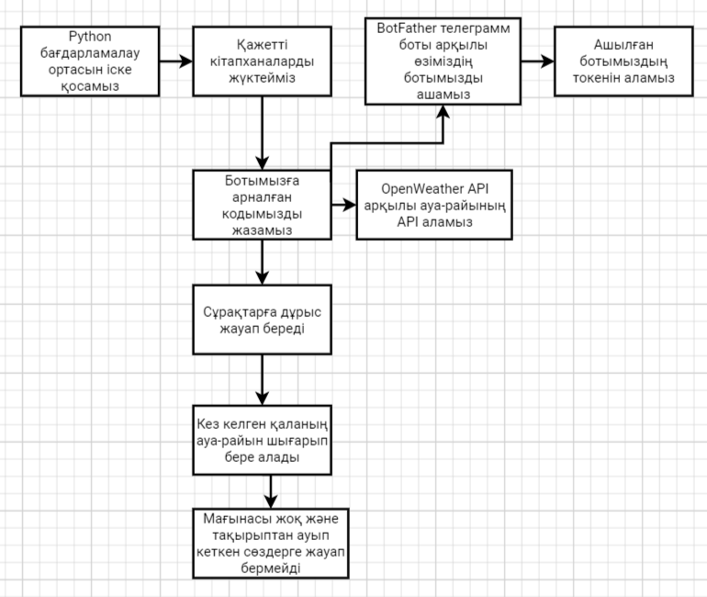
Сурет – 1.2.3. «Толық жұмыс барысы»

Class диаграммасын мен «Visual Paradigm 17.0» ортасында жасадым. Қысқаша жасау барысы:
Ең алдымен «Visual Paradigm 17.0» ортасын ашамын, кейіннен UML Diagrams диаграммалар жиыны бар папканы ашып, өзіме керек «Class Diagramma» диаграммасын таңдап, атын беремін.

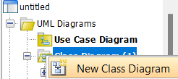
Сурет 1.2.4 «Visual Paradigm ортасында Class диаграммысын құру»

Қажетті диаграммамды ашқан сон маған Class диаграммасындағы қол жетімді диграмма құраушылар ашылады. Маған керегі Class құраушысы. Құраушыны таңдап, атын қойып, аттрибуттар мен операцияларын жазамыз.
UML Class диаграммаларындағы атрибуттар мен операциялар объектіге бағытталған бағдарламалаудағы сыныптардың сипаттамалары мен мінез-құлқын сипаттайды. Қысқаша түсініктеме:
Атрибуттар:
Анықтама: атрибуттар сынып объектісінде сақталған деректерді білдіреді. Олар объектінің күйін сипаттайды.
Диаграммадағы белгі: атрибуттар сыныпты білдіретін тіктөртбұрыштың ішінде көрсетіледі және атрибуттың аты мен оның деректер түрін қамтуы мүмкін. Диаграммада аттрибут қосқанда «-» белгісімен басталады.
Операциялар:
Анықтама: операциялар сыныптың орындай алатын әрекеттерін білдіреді. Олар сынып объектісінің әрекетін анықтайды.
Диаграммадағы белгілеу: операциялар атрибуттармен бірдей тіктөртбұрышта көрсетіледі және операция атауын, параметрлерін, қайтарылатын мән түрін және басқа мәліметтерді қамтуы мүмкін. Диаграммада операция қосқанда «+» белгісімен басталады.

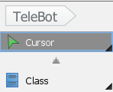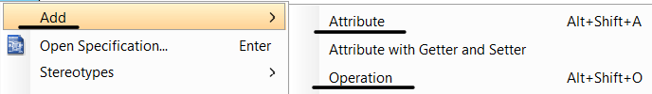
Сурет 1.2.5 «Visual Paradigm ортасында жұмыс барысы»

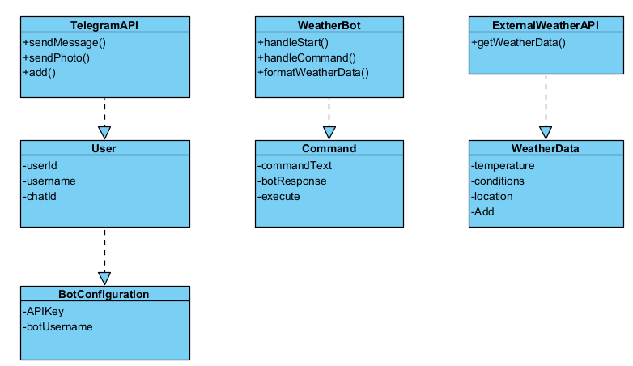
Сурет 1.2.6 «Class диаграммасы»

Class диаграммасына сипаттама: 1.2.6 – суретте көрсетілген.
- TelegramAPI:
- Жеделхаттың API интерфейсі үшін сыныпты ұсынады.
- sendMessage() және sendPhoto() сияқты әдістер ботқа хабарламалар мен суреттерді пайдаланушыға жіберуге мүмкіндік береді.
- Ауа райы роботы:
- Ауа райы болжамының Телеграм-бот класын ұсынады.
- handleStart() және handleCommand() сияқты әдістер пайдаланушы пәрмендерін өңдейді.
- Ауа-райы деректерін алу үшін сыртқы API пайдаланады және оны formatWeatherData() көмегімен пішімдейді.
- Сыртқы ауа райы сүзгісі:
- Ауа-райы деректерін алу үшін сыртқы API ұсынатын сынып.
- getWeatherData() әдісі көрсетілген орынға ауа-райы туралы ақпаратты қайтарады.
- Пайдаланушы:
- Бот пайдаланушысын ұсынады.
- userId, username, және chatId сияқты атрибуттарды қамтиды
- Команда:
- Пайдаланушы енгізе алатын пәрменді ұсынады.
- commandText атрибутында пәрмен мәтіні бар және execute() әдісі тиісті әрекеттерді орындайды.
- Ауа райы туралы мәліметтер:
- Пайдаланушыға жіберілетін ауа-райы туралы ақпаратты қамтиды.
- Атрибуттар температураны, шарттарды, орынды және т.б. қамтуы мүмкін.
- Ботты баптау:
- API кілті және бот атауы сияқты бот конфигурациясының деректерін сақтайды.

- Қолданба мен пайдаланушы арасындағы Flow Chart байланыс алгоритмі
Unified Modeling Language (UML) - бұл жүйелерді визуализациялау, жобалау және құжаттау үшін қолданылатын стандартты модельдеу тілі. UML диаграммалардың әртүрлі түрлерін жасау үшін графикалық белгілердің жиынтығын ұсынады, олардың әрқайсысы жүйенің белгілі бір аспектісін көрсетуге қызмет етеді. UML диаграммалардың түрлері өте көп, мен өз жобамда прецеденттер диаграммасын қолдандым. Қолдану принципі астыда айтылған.
Ауа-райын болжау телеграм-ботына арналған алгоритм
1. Актерлер:
  - Пайдаланушы: Ауа-райы болжамын алу үшін жеделхат ботын қолданатын адам.
  - Телеграм-бот: Пайдаланушыға ауа-райы туралы ақпарат беретін Бот.
2. Прецеденттер:
  - Ауа райы болжамын алу:
  - Сипаттама: пайдаланушы боттан белгілі бір қаланың ауа-райы болжамын сұрайды.
  - Пайдалану сценарийі: пайдаланушы `/weather [қала] ' пәрменін ботпен сөйлесуге жібереді. Бот ауа-райын болжау API-ге жүгінеді, деректерді алады және пайдаланушыға ауа-райы туралы ақпаратты жібереді.
  - Сәлемдесу және бот туралы ақпарат жіберу:
  - Сипаттама: бот пайдаланушыны қарсы алады және оның мүмкіндіктері туралы ақпарат береді.
  - Пайдалану сценарийі: пайдаланушы `/start ' пәрменін жібереді және бот қандай командаларға қолдау көрсетілетіні туралы сәлемдесу хабарламасымен жауап береді.
  - Қате сұрауларды өңдеу:
  - Сипаттама: бот тануға болмайтын немесе форматқа сәйкес келмейтін сұрауларды өңдейді.
  - Пайдалану сценарийі: егер пайдаланушы қате пәрменді жіберсе, бот пәрменді қалай дұрыс пайдалану керектігін түсіндіретін хабарлама жібереді.
3. Қарым-қатынас:
  - Қосу (Include):
  - "Ауа-райы болжамын алу" прецеденті деректерді алудың ішкі процесі ретінде "API сұрауын жіберуді" қамтиды.
  - "Ауа-райы болжамын алу" прецеденті пайдаланушыға ауа-райының маңызды өзгерістері туралы хабарлау үшін "ауа-райының өзгеруі туралы хабарлама жіберуді" де қамтиды.
Прецедент диаграммасы пайдаланушылардың ауа-райын болжау телеграм ботымен қалай әрекеттесетінін және оларға қандай функционалдылық қолжетімді болатынын жақсырақ түсінуге көмектеседі. (1.2.7 - сурет)
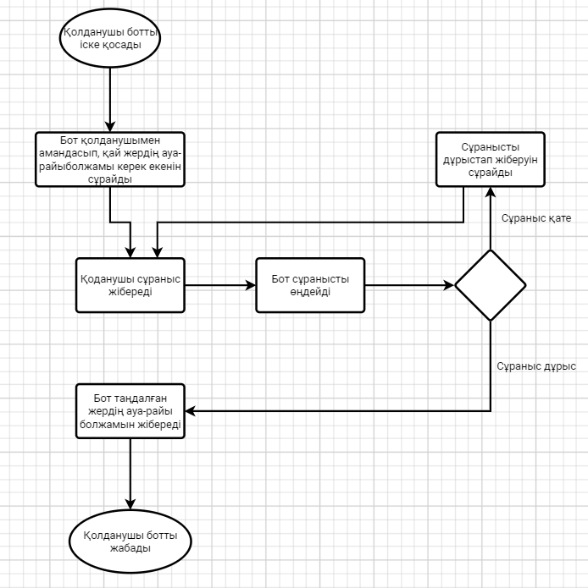
Сурет - 1.2.7 «Ауа-райын болжау телеграм-ботына арналған прецеденттер диаграммасы»

  - Mockup болашақ бағдарламаның интерфейсі
Mockup (немесе орналасу) — болашақ өнімнің сыртқы түрі мен құрылымын көрсету үшін қолданылатын статикалық дизайн көрінісі. Mockup интерактивтілігі немесе функционалдығы жоқ статикалық кескін болып табылады және тұжырымдаманы визуализациялау, дизайнды иллюстрациялау және жобаға қатысушылар арасында сәйкестендіру үшін қолданылады.
Mockup негізгі сипаттамалары:
1. Статикалық: Mockup - бұл әрекетті немесе интерактивтілікті қамтамасыз етпейтін статикалық сурет. Бұл жай визуалды дисплей.
2. Дизайнға бағытталған: mockup-тың негізгі мақсаты - өнімнің дизайнын, оның сыртқы түрін және элементтердің орналасуын көрсету.
3. Кодсыз прототиптеу: интерактивтіліктің белгілі бір дәрежесін бере алатын прототиптерден айырмашылығы, mockup көбінесе дизайнның басында қолданылады және функционалдылықты қамтымайды.
4. Тұжырымдаманы визуализациялау: Mockup жоба қатысушыларына (дизайнерлерге, әзірлеушілерге, тұтынушыларға және т.б.) өнім тұжырымдамаларын жақсы түсінуге және талқылауға көмектеседі.
5. Топтық жұмыста қолдану: Mockup ' s командалық жұмыс және сәйкестендіру үшін жиі қолданылады. Олар барлық қатысушыларға өнімнің қандай болуы және жұмыс істеуі керектігін көруге мүмкіндік береді.
Mockup веб-дизайн, мобильді қосымшалар, бағдарламалық интерфейстер және т.б. сияқты әртүрлі мақсаттарда жасалуы мүмкін. Олар әдетте Adobe Photoshop, Sketch, Figma және басқалары сияқты графикалық редакторларда жасалады, бірақ оларды қағаз эскиздері ретінде де жасауға болады.
Ауа-райын болжау телеграм ботына арналған Mockup - бұл ауа-райын болжауға негізделген бот интерфейсінің қалай көрінетіні туралы визуалды көрініс. Бұл функционалды өнім емес, боттың құрылымын, сыртқы түрін және басқару элементтерін көрсету үшін қолданылатын дизайн макеті.
Mockup келесі элементтерді қамтиды, және берілген Mockup Canva графикалық дизайн жасау ортасында жасалған 1.3.1 – суретте көрсетілген:
- Экрандар: әр түрлі бот экрандарын бейнелейтін суреттер. Мысалы, сәлемдесу экраны, орынды енгізу экраны, ағымдағы ауа-райы экраны және болжамды экран.
- Интерфейс элементтері: пайдаланушы көретін және өзара әрекеттесе алатын түймелерді, мәтін ұяларын, суреттерді және басқа элементтерді қамтиды.
- Мәтіндік безендіру: экранда көрсетілетін мәтіннің мысалдары, мысалы, кеңестер, сұрақтар, бот жауаптары және т. б.
- Суреттер мен белгішелер: интерфейсті толықтыратын және оны пайдаланушыға тартымды әрі түсінікті ететін графикалық элементтер.
Ауа-райының телеграм бот үшін mockup жасау әзірлеушілер мен дизайнерлерге пайдаланушылардың ботпен қалай әрекеттесетінін жақсырақ елестетуге көмектеседі және функционалдылықты әзірлеу басталғанға дейін дизайнға түзетулер енгізуге мүмкіндік береді. Сондай-ақ, бұл Тапсырыс берушімен немесе әзірлеу тобымен жобаны талқылау кезінде олардың боттың сыртқы түрі мен функционалдығы туралы күтулерін нақтылау үшін пайдалы болады. Менің MockUp телеграм ботымның макеті 1.3.1 – суретте көрсетілген.

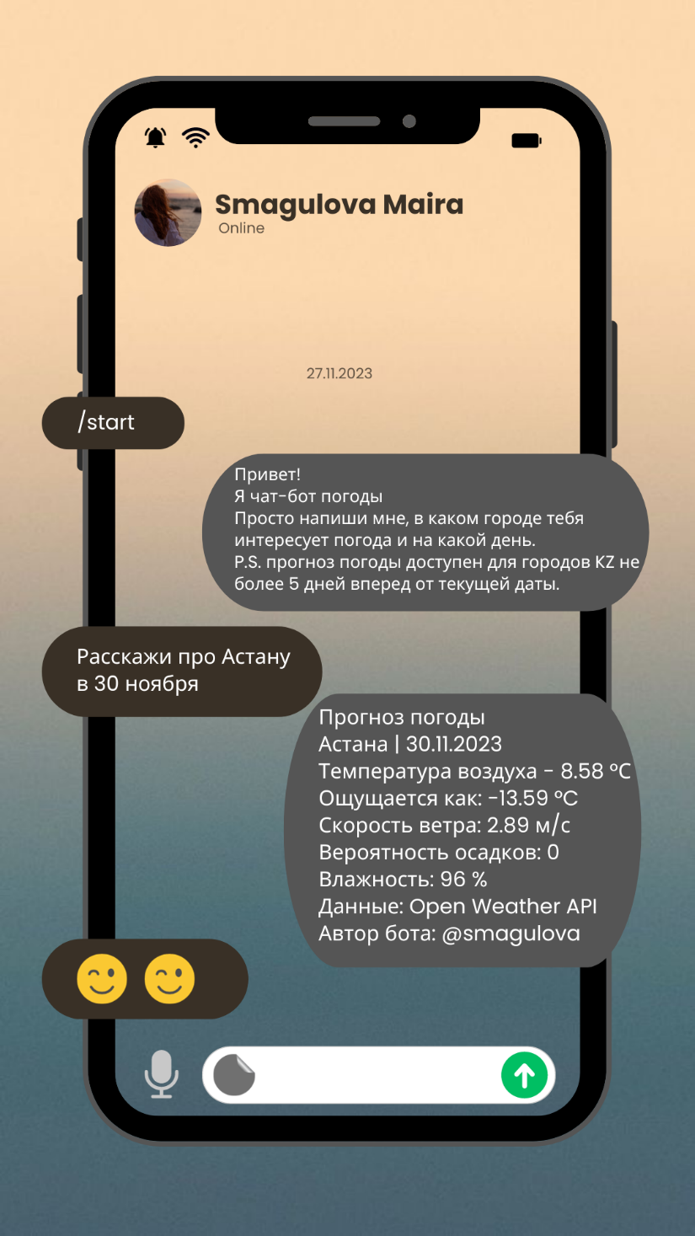
Сурет 1.3.1. «Телеграм ботының MockUp дизайны»

  - Бағдарламаның анализі
1 – ші бөлімнің соңғы бөлімшесі бағдарламаны, телеграм ботты басқа боттармен салыстыра отырып, анализ талдау жасау.
Ботты талдау бірнеше себептерге байланысты оны әзірлеу мен пайдаланудың маңызды кезеңі болып табылады:
- Тиімділікті бағалау: боттың өз міндеттерін қаншалықты сәтті орындағанын бағалауға мүмкіндік береді. Бұл болжамдардың дәлдігін (мысалы, бот ауа-райын болжайтын болса) немесе пайдаланушылардың мәселелерін шешудегі тиімділікті бағалауды қамтиды.
- Функционалдылықты жақсарту: талдаудан кейін боттың жұмысындағы қиындықтар мен қиындықтарды анықтауға болады, бұл әзірлеушілерге жақсартулар жасауға және оның пайдалылығы мен тартымдылығын арттыру үшін жаңа мүмкіндіктер қосуға мүмкіндік береді.
- Бәсекелестермен салыстыру: ботыңыздың нарықтағы ұқсас боттармен қалай салыстырылатындығын түсінуге көмектеседі. Бұл бәсекеге қабілеттілікті анықтау және бірегей сипаттамаларды бөлектеу үшін маңызды болуы мүмкін.
- Пайдаланушы тәжірибесін оңтайландыру: Интерфейсті және пайдаланушы тәжірибесін талдау арқылы боттың қаншалықты ыңғайлы және интуитивті екенін анықтауға болады. Бұл пайдаланушы тәжірибесін оңтайландыруға және өзара әрекеттесуді жағымды етуге мүмкіндік береді.
- Қолдау және жаңартулар: Ботқа үнемі жаңартулар мен қолдау қажет екенін анықтауға көмектеседі. Пайдаланушылардың кері байланысы мен өнімділік деректерін талдау қандай аспектілерге назар аударуды қажет ететінін анықтауға көмектеседі.
- Пайдаланушылардың реакциясын талдау: Пайдаланушылардың пікірлерін және олардың ботқа реакциясын зерттеу олардың нені ұнататыны және нені жақсарту керектігі туралы құнды ақпарат бере алады.
- Қауіпсіздік: Қауіпсіздікті талдау пайдаланушы деректерін қорғауды қамтамасыз ету және ықтимал қауіптер мен шабуылдардың алдын алу үшін маңызды.
- Өнімділікті бақылау: Бот өнімділігін талдау жауаптардың кешігуі немесе төмен жауап беру сияқты мәселелерді анықтауға және оларды жою үшін шаралар қабылдауға мүмкіндік береді.
Боттың жалпы талдауы пайдаланушылардың талаптарына сәйкес келетін, өз функцияларын тиімді орындайтын және нарықта бәсекеге қабілетті өнімді құруға және қолдауға көмектеседі.
Мен жасаған анализ

Критерийлер | Менің ботым | Басқа боттар
Болжамның дәлдігі | 4.5: сіздің бот көбінесе нақты ауа-райына сәйкес келетін нақты және сенімді болжамдарды ұсынады. | 4.2: басқа боттар нақты болжамдарды ұсынады, бірақ нақты ауа-райына сәйкес келмеуі мүмкін.
Қамту ендігі | 4.0: сіздің бот көптеген орындар мен аймақтарды қамтиды, бірақ қамтуда аздаған олқылықтар болуы мүмкін. | 3.8: басқа боттар айтарлықтай орындарды қамтиды, бірақ кейбір аймақтарды қамтуда шектеулер болуы мүмкін.

Критерийлер | Менің ботым | Басқа боттар
Қол жетімді опциялар | 4.7: сіздің бот температураны, сезілетін температураны, желдің жылдамдығын, жауын-шашынның ықтималдығын және ылғалдылықты қоса алғанда, болжаудың кең жиынтығын ұсынады. | 4.0: басқа боттар температура мен жауын-шашынның ықтималдығын қоса, болжаудың негізгі параметрлерін ұсынады.
Эмоционалды аспект | 4.3: сіздің ботыңыздың бірегей ерекшелігі - эмоцияларды есепке алу, бұл өзара әрекеттесуді пайдаланушылар үшін қызықты әрі тартымды етеді. | 3.5: басқа боттардың көпшілігі эмоционалды аспектіні қамтымайды, бұл оларды қосымша контекстті қоспағанда, пайдаланушылар үшін аз тартымды етеді.
Интерфейс және UX | 4.8: интуитивті интерфейс және жағымды UX сіздің ботыңыздың өзара әрекеттесуін пайдаланушылар үшін жеңіл әрі жағымды етті. | 4.1: басқа боттардың интерфейсі интуитивті болмауы мүмкін, бұл ыңғайлылыққа әсер етуі мүмкін.
Деректерді жаңарту | 4.6: сіздің бот ауа-райы туралы ақпаратты үнемі жаңартып отырады, бұл пайдаланушыны жаңартылған деректермен қамтамасыз етеді. | 4.0: басқа боттар деректерді үнемі жаңартып отырады, бірақ сіздің ботыңыз сияқты жиі емес.
Пайдаланушылардың пікірлері | Позитивті: пайдаланушылар болжамдардың дәлдігін, ыңғайлы интерфейсті және жағымды пікірлерде көрінетін ерекше эмоционалды аспектіні жоғары бағалайды. | Әр түрлі: пайдаланушылардың басқа боттар туралы пікірлері аралас болуы мүмкін, соның ішінде дәлдік, интерфейс және қол жетімді мүмкіндіктер сияқты оң және теріс аспектілер.

- ТЕЛЕГРАМ БОТ
  - Жасалу барысы

1 – ші қадам. Telegram-да бот құру:
- Telegram ашып, @BotFather іздеу.
- Сіз Telegram-да іздеуді пайдалана аласыз немесе жай ғана мына сілтемеге кіре аласыз: (https://t.me/BotFather).

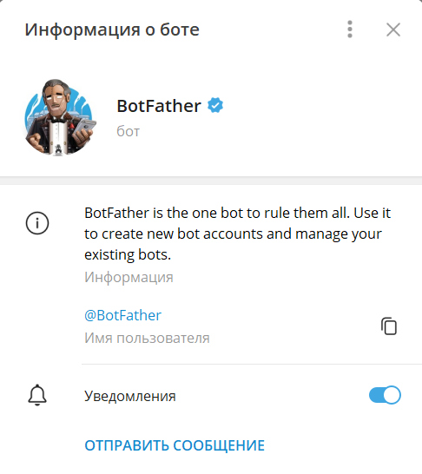
Сурет 2.1.1 BotFather телеграм каналы

- Әңгімені @BotFather-ден бастау.
- @BotFather-мен өзара әрекеттесуді бастау үшін "Бастау" түймесін басыңыз немесе  пәрменін жіберіңіз.
- Жаңа бот жасау.
- Жаңа бот жасау үшін пәрменін жіберіңіз.
- Бот үшін бірегей пайдаланушы атын қояды.
- Бот атауын таңдағаннан кейін, @BotFather сізден бот үшін бірегей пайдаланушы атын таңдауды сұрайды. Бұл атау "ботпен" аяқталуы керек және Telegram-да ерекше болуы керек (мысалы, "weather_forecast_bot").
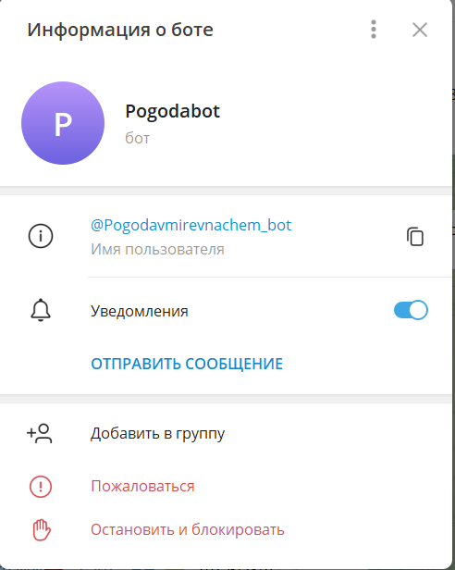
Сурет 2.1.2 Құрылған телеграм бот

- API-ге кіру үшін токен алады.
- Бот жасау процесі аяқталғаннан кейін @botfather бірегей қол жетімділік белгісін береді. Бұл токен бот Telegram API интерфейсі үшін пайдаланады.

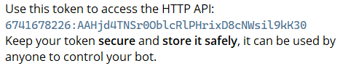
Сурет 2.1.3 Боттың токені

Енді жаңа бот бар және оның кіру белгісі бар. Telegram API интерфейсі және ботты басқару үшін кодқа осы токенді пайдаланады.
open_weather_token = "20745be1c84d98b861a791b4a58fb978"

2 - ші қадам. Ауа-райын болжау үшін API алу:
Ауа-райын болжау үшін API ұсынатын қызметті таңдаңыз. Мысалы, OpenWeather.
Таңдалған қызметке тіркеліп, API кілтін алыңыз.
tg_bot_token = "6741678226:AAHjd4TNSr0OblcRlPHrixD8cNWsil9kK30"

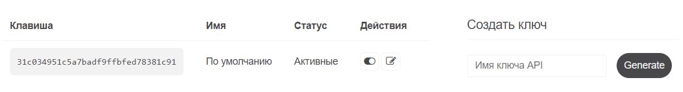
Сурет 2.1.4. OpenWeather API кілті

  - Қысқаша код түсіндірмелері

import requests
import datetime
from config import tg_bot_token, open_weather_token
from aiogram import Bot, types
from aiogram import Dispatcher
from aiogram.utils import executor

Кодтың осы бөлігінде бірнеше модульдер мен айнымалылар импортталады:
requests-HTTP сұрауларын жіберуге арналған модуль.
datetime-күн мен уақытпен жұмыс істеуге арналған модуль.
config және config.py еtg_bot_token-open_weather_token файлы. Бұл файлда Telegram Bot API және OpenWeather API-мен жұмыс істеуге арналған құпия таңбалауыштар болуы мүмкін.
aiogram-тілде Telegram боттарын әзірлеуге арналған кітапхана
Bot-Telegram Bot API-мен жұмыс істеуге және ботты басқаруға арналған aiogram кітапханасы ұсынатын сынып.
types-Telegram Bot API-мен жұмыс істеуге арналған әртүрлі деректер түрлерін қамтитын модуль.
Dispatcher-берілген сынып
executor-ботты іске қосуға арналған модуль.
Келесі кодта Telegram ботын жасау үшін осы импортталған модульдер мен айнымалылар қолданылады.

async def get_weather(message: types.Message):
code_to_smile = {
"Clear": "Ясно \U00002600",
"Clouds": "Облачно \U00002601",
"Rain": "Дождь \U00002614",
"Drizzle": "Дождь \U00002614",
"Thunderstorm": "Гроза \U000026A1",
"Snow": "Снег \U0001F328",
"Mist": "Туман \U0001F32B"
}

Кодтың бұл бөлігі types модулінен message нысанын қабылдайтын get_weather асинхронды функциясын анықтайды (бұл Telegram-дағы пайдаланушының хабарламасы болуы мүмкін).
Функцияның ішінде code_to_smile сөздігі анықталған, онда әртүрлі ауа-райы жағдайлары мен сәйкес эмодзилер арасындағы сәйкестік бар. Сөздіктегі кілттер - " Clear " (анық), " Clouds " (бұлтты), " Rain " (жаңбыр) және т.б. сияқты әртүрлі ауа-райы жағдайлары. Сөздік мәндері Юникод кодтары ретінде ұсынылған сәйкес эмодзилер болып табылады.

Бұл мүмкіндік пайдаланушының сұрауына жауап ретінде ауа-райын көрсету үшін пайдаланылуы мүмкін. Алынған ауа-райы деректеріне байланысты функция code_to_smile сөздігінен тиісті эмодзиді қайтарады.

print(f"***{datetime.datetime.now().strftime('%Y-%m-%d %H:%M')}***\n"
f"Погода в городе: {city}\nТемпература: {cur_weather}C° {wd}\n"
f"Влажность: {humidity}%\nДавление: {pressure} мм.рт.ст\nВетер: {wind} м/с\n"
f"Восход солнца: {sunrise_timestamp}\nЗакат солнца: {sunset_timestamp}\nПродолжительность дня: {length_of_the_day}\n"
f"Хорошего дня!"
)

Бұл код үзіндісі ауа-райы туралы ақпаратты белгілі бір форматта шығарады. Шығару print () функциясын қолдану арқылы жүзеге асырылады.
-print(f"***{datetime.datetime.now().strftime('%Y-%m-%d %H:%M')}***\n") . Формат әдісіdatetime.datetime.now () evstrftime ('%Y-%m-%d %H:%M') %УВ жолдарының%m - ай, %d - күн, %H - сағат, %m - минут арқылы алынған ағымдағы күн мен уақыт көрсетіледі.
Әрі қарай ауа райы туралы ақпарат көрсетіледі:
"Қаладағы ауа-райы: {city}" - қаланың атауы {city} орнына ауыстырылады.
"Температура: {cur_weather}c° {wd}" - ағымдағы температура {cur_weather} орнына ауыстырылады, ал {wd} бірлік белгісін қамтиды (мысалы, Цельсий градусы үшін "c°").
"Ылғалдылық: {humidity}%" - ылғалдылық мәні {humidity} орнына ауыстырылады.
"Қысым: {қысым} мм.сын. бағ.ст " - қысым мәні {pressure} орнына ауыстырылады.
"Жел: {жел} м/с" - желдің жылдамдығы {желдің орнына ауыстырылады.
"Күннің шығуы: {sunrise_timestamp}" - күннің шығу уақыты {sunrise_timestamp} орнына ауыстырылады.
"Күннің батуы: {sunset_timestamp}" - күннің бату уақыты {sunset_timestamp} орнына ауыстырылады.
"Күннің ұзақтығы: {length_of_the_day}"- күннің ұзақтығы {length_of_the_day} орнына ауыстырылады.
Соңында " Хорошего дня! " хабарламасы шығарылады.

Гитхаб сілтеме
https://github.com/maira1904/Weather

- SKY INSIGHT – WEB-ҚОСЫМША
3.1 WEB - қосымшаны әзірлеу

Ауа райы болжамы атмосфераның қазіргі жағдайы (әсіресе температура, ылғалдылық және жел) туралы мүмкіндігінше көбірек мәліметтер жинау және атмосфераның болашақта қалай дамитынын анықтау үшін атмосфералық процестерді түсінуді (метеорология арқылы) пайдалану арқылы жасалады.
Python-да ауа-райын болжау бұлт жамылғысы, жаңбыр немесе қар, жел жылдамдығы мен температура сияқты оқиғаларды олар болғанға дейін болжауды қамтиды. Біз қазіргі жағдайды, ауа мен бұлт қозғалысын, тарихи заңдылықтарды, қысымның өзгеруін және компьютерлік модельдерді зерттеу арқылы ауа райын болжаймыз.

Python Django ауа райы болжамы жобасының ерекшеліктері:
- Ауа-райын мезгіл-мезгіл жаңарту;
- Температураны жаңарту;
- Соңғы 7 күндегі болжам деректері;
- Ауа райының өзгеруіне байланысты сағат сайын ауа-райын өзгерту;
- Ауа райының нақты деректерін қамтамасыз ету;
- Пайдаланушы ауа райын кез келген уақытта және кез келген жерде іздей алады;
- Кез келген орын туралы деректерді іздеуге және ауа-райына байланысты ақпаратты беруге болады;
- Пайдаланушыға саяхаттауға көмектесу;
- Пайдаланушыға мерекелерге болашақ жоспарлар жасауға көмектесу;

Бағдарламаны жүзеге асыру үшін ең алдымен қалта(папка) құрамыз. Pyhton Django веб қосымшасын құрамыз.
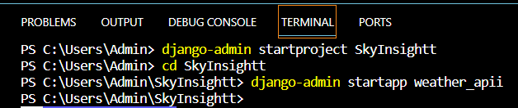
3.3.1 – сурет. Python Django web-қосымша құру.

Жалпы web-қосымшаның бастапқы бетінде қосымша атауы және логотипі орналасқан. Бастапқы бетке қайтып келетін батырма(оң жақ үстінде орналасқан), пайдаланушының өзінің сұранысына сәйкес белгілі бір қаланы енгізу үшін өріс және сол қала бойынша ауа-райын іздеу, яғни, өріс батырмасы орналасқан. Бастапқы бетте бізде тағы да бірнеше өрістер орналасқан, олар электрондық пошта енгізетін өріс және оның батырмасы.

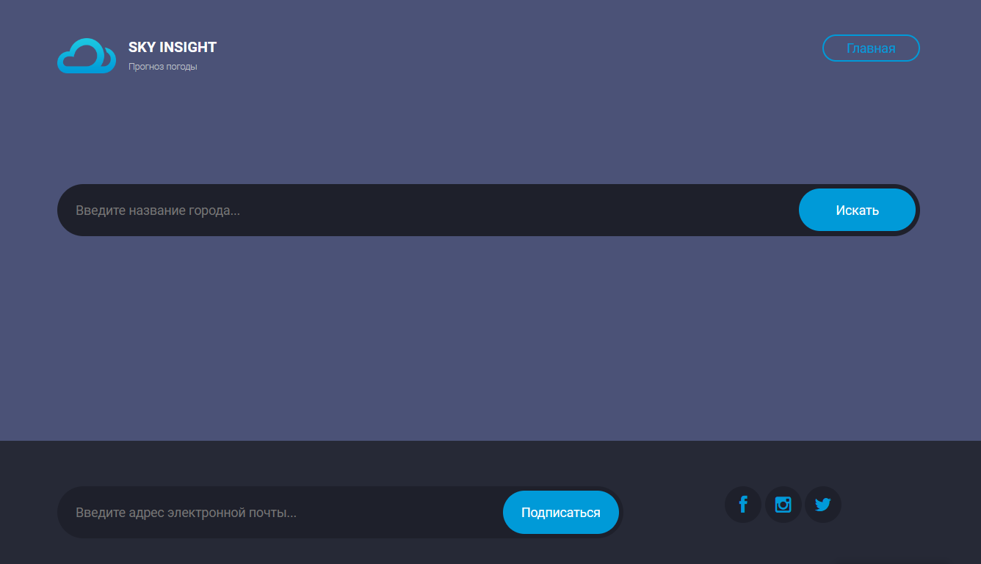
3.3.2 – сурет. Web-қосымша, бастапқы бет.
Бұл web-қосымшаның бастапқы бетінің көрінісі Django шаблон тілінің синтаксисі бар HTML шаблоны арқылы жазылған. HTML құжаты әдеттегі DOCTYPE жарнамасынан басталады және таңбалар жиынтығы, үйлесімділік және көру аймағының параметрлері үшін қажетті мета тегтерді қамтиды. Бет тақырыбы Django шаблон блогының тегімен динамикалық түрде орнатылады: {%block title %} {% roblock %}. Бұл үлгіні кеңейтетін жеке беттерге өз тақырыптарын көрсетуге мүмкіндік береді. Үлгі Django статикалық файлдар каталогынан қаріптер, CSS және JavaScript сияқты статикалық файлдарды жүктеу үшін {% load static %} тегін пайдаланады. Сыртқы қаріптер (Roboto) және қаріптің керемет белгішелері <link>тегтері арқылы қосылады. Негізгі CSS файлы {% static%} тегімен жүктеледі. Тақырып бөлімінде сайт логотипі, навигация мәзірі және мобильді навигацияға арналған толтырғыш бар. Шарлау мәзірі үй сілтемесін қамтиды және басты беттің URL мекенжайын жасау үшін Django {% url %} тегін пайдаланады.
Қалаға арналған ауа-райы туралы ақпаратты іздеуге арналған фондық сурет пен формасы бар негізгі бөлім бар. Пішінде "нәтиже" URL мекенжайын көрсететін әрекет бар және CSRF қорғанысы {% csrf_token%} көмегімен қолданылады. Тегтер {%block content %}{% endblock %} осы үлгіні кеңейтетін әр бетке тән мазмұнды енгізуге болатын блокты білдіреді.Төменгі деректемеде жазылым нысаны және әлеуметтік желілерге сілтемелер бар. Әлеуметтік медиа сілтемелерінде нақты URL мекенжайлары үшін толтырғыштар бар.JavaScript кітапханалары (jQuery) және реттелетін сценарийлер өнімділікті арттыру үшін дененің соңында енгізілген.Бүкіл үлгіде динамикалық URL мекенжайлары {% url%} тегінің көмегімен жасалады, бұл дәйектілікті сақтауға көмектеседі және URL мекенжайларын жаңартуды жеңілдетеді.Үлгі бейімделуді ескере отырып жасалған және әртүрлі өлшемдегі экрандарға бейімделеді.

Қорытынды

"SKY INSIGHT" курстық жобасын әзірлеу барысында тұжырымдаманы тұжырымдаудан бастап толыққанды веб-қосымшаны және Telegram-ботты шығаруға дейінгі әртүрлі кезеңдер өтті. Жоба ауа-райы туралы ақпарат алудың инновациялық және ыңғайлы құралын жасауға бағытталған әзірлеушілер тобының ұжымдық жұмысының нәтижесі болып табылады.
"SKY INSIGHT" - бұл пайдаланушыларға әлемнің кез-келген бұрышындағы ауа-райы туралы дәл және уақтылы ақпарат беруге арналған ақылды және ыңғайлы қосымша. Оны әзірлеу барысында біз пайдаланудың қарапайымдылығын, деректердің жоғары дәлдігін және инновациялық технологияларды біріктіретін өнімді жасауға ұмтылдық. Бастапқы тұжырымдамадан бастап іске асыруға дейін біздің команда пайдаланушыларға бірегей және пайдалы ауа-райын бақылау құралын ұсыну үшін әрбір егжей-тегжейге назар аударды. Бұл жай ғана қолданба емес, бұл сіздің өзгермелі атмосфера әлеміндегі сенімді нұсқаулық.

Пайдаланылған әдебиеттер тізімі

- Гэддис Т. Начинаем программировать на Python. Пер. с англ. -СПб.: БХВ- Петербург, 2019. -768 с.
- Федоров, Д. Ю. Программирование на языке высокого уровня Python : учебное пособие для прикладного бакалавриата / Д. Ю. Федоров. – 2-е изд., перераб. и доп. – Москва : Издательство Юрайт, 2019. – 161 с. – (Бакалавр. Прикладной курс). – ISBN 978-5-534-10971-9. – Текст: электронный // ЭБС Юрайт [сайт]. – URL: https://urait.ru/bcode/437489 (дата обращения: 13.02.2020).
- Бэрри Пол. Изучаем программирование на Python. -Пер с англ. -М.: Изд- во «Э», 2017. -624 с.
- Шелудько, В. М. Основы программирования на языке высокого уровня Python: учебное пособие / В. М. Шелудько. – Ростов-на-Дону, Таганрог: Издательство Южного федерального университета, 2017. – 146 c. – ISBN 978-5-9275-2649-9. – Текст: электронный // Электронно-библиотечная система IPR BOOKS: [сайт]. – URL: http://www.iprbookshop.ru/87461.html (дата обращения: 13.02.2020). – Режим доступа: для авторизир. Пользователей
- Васильев А. Н. Python на примерах. Практический курс по программированию. -СПб.: Наука и
- Техника, 2016. -432 с.
- Лутц М. Изучаем Python, -4-е изд.: Пер. с англ. -СПб.: Символ-Плюс, 2011. -1280 с.
- Рамальо Л. Python. К вершинам мастерства. -Пер. с англ. –М.: ДМК Пресс, 2016. -768 с.
- Шолле Ф. Глубокое обучение на Python. — СПб: Питер, 2018. -400 с.:
- https://www.python.org/- ресми python сайты
- www.netacad.com – Cisco Corp. фирмасының қосымша сайты
- https://pythontutor.ru/lessons/inout_and_arithmetic_operations/- электронный учебник http://www.opensource.org/licenses/mitlicense.php - лицензии по Python

